Международный психологический фестиваль «Психологический калейдоскоп: новые технологии и практики» | 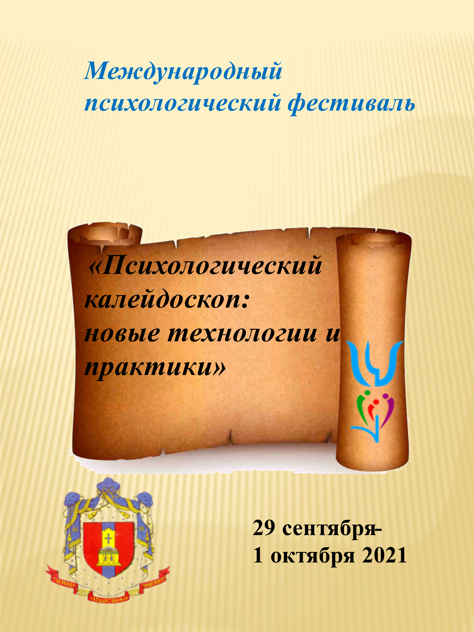

С 29 сентября по 1 октября 2021 года факультет психологии Тверского государственного университета проводит Международный психологический фестиваль «Психологический калейдоскоп: новые технологии и практики», посвященный году науки и технологий.

В рамках проведения фестиваля планируются:
1. Симпозиум с научными докладами по актуальным вопросам психологической практики и использованию современных психологических технологий
2. Проведение мастер-классов ведущими специалистами в области психологии, психотерапии и психологического консультирования (линейки мастер-классов)
3. Проведение вебинаров и тематических встреч
4. Круглые столы по обсуждению вопросов психологической практики
5. Творческие мастерские по арт-терапии и т.д.
Формат проведения мероприятий: аудиторные и online

К участию в работе фестиваля приглашаются специалисты в области практической психологии, научные сотрудники, преподаватели, студенты, магистранты и все интересующиеся психологией и т.д.

Тематику докладов, мастер -классов, творческих мастерских, вебинаров и т.д. необходимо прислать до 01 апреля 2021 для формирования программы фестиваля на электронные адреса с пометкой «Психологический фестиваль»: psychology.general@tversu.ru, Barilyak.IA@tversu.ru

Форма заполнения заявки:
- ФИО ____________________________________________
- Должность, название организации___________________
- Ученая степень, ученое звание (если имеется)_________
- Форма проведения мероприятия (указать: например, мастер-класс, пленарный доклад и т.д.)_____________________________________
- Название мероприятия и краткое содержание ___________________
- Указать форму участия (аудиторная или on-line)_________________
- E-mail: Тел.

Ждем Ваших предложений!!!!

